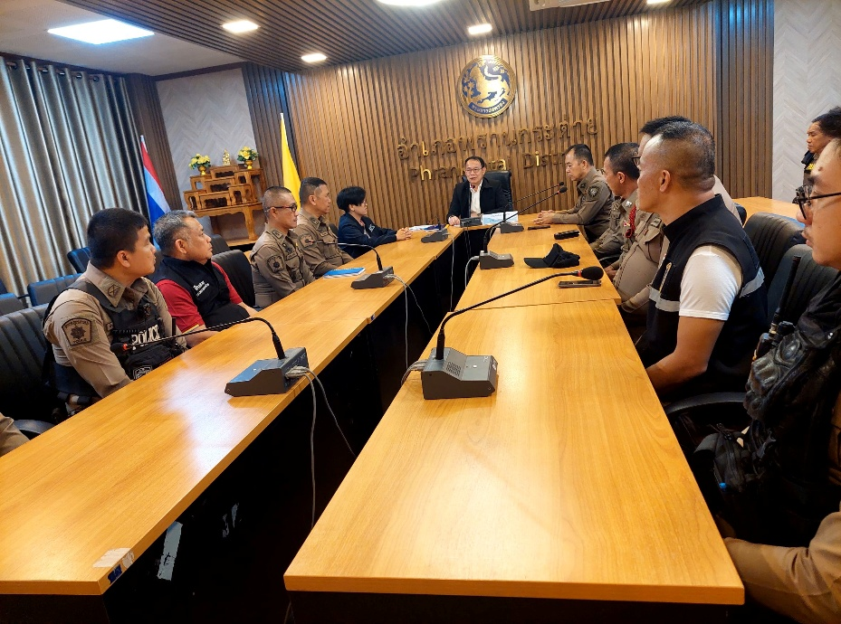
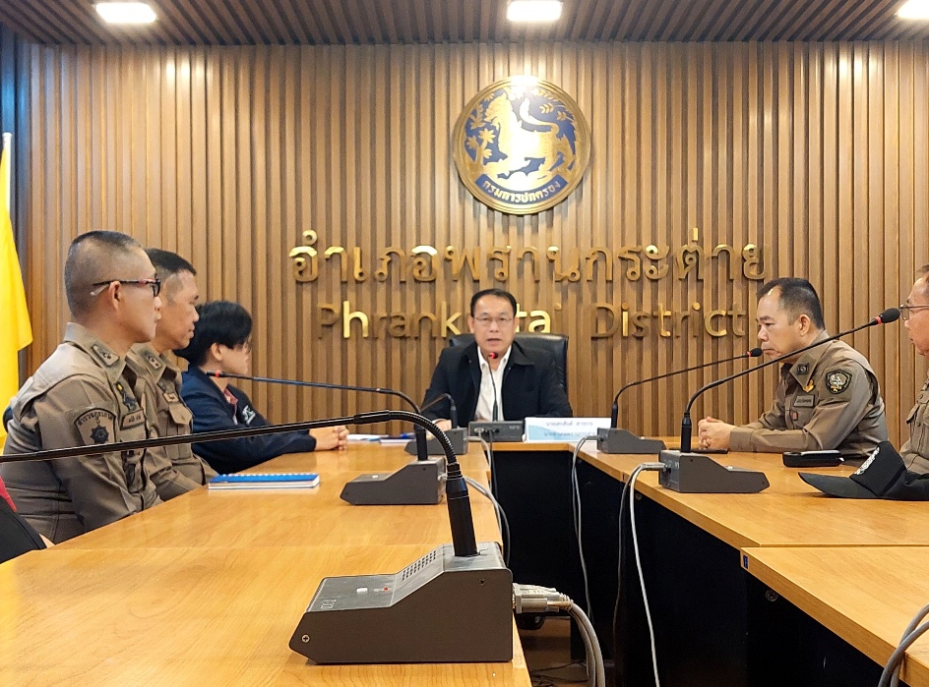
วันที่ 12 มีนาคม 2568 พ.ต.อ.นพพร โยธาราษฎร์ ผกก.สภ.พรานกระต่าย พร้อมข้าราชการตำรวจ สภ.พรานกระต่าย ได้ร่วมประชุมกิจกรรมแผนป้องกันยาเสพติด ณ บริเวณที่ว่าการอำเภอพรานกระต่าย อ.พรานกระต่าย จ.กำแพงเพชร
ข้อมูล ณ วันที่ 25 มีนาคม 2568
รายงานการปฏิบัติราชการงานอำนวยการ
ประจำเดือน มีนาคม 2568
สถานีตำรวจภูธรพรานกระต่าย

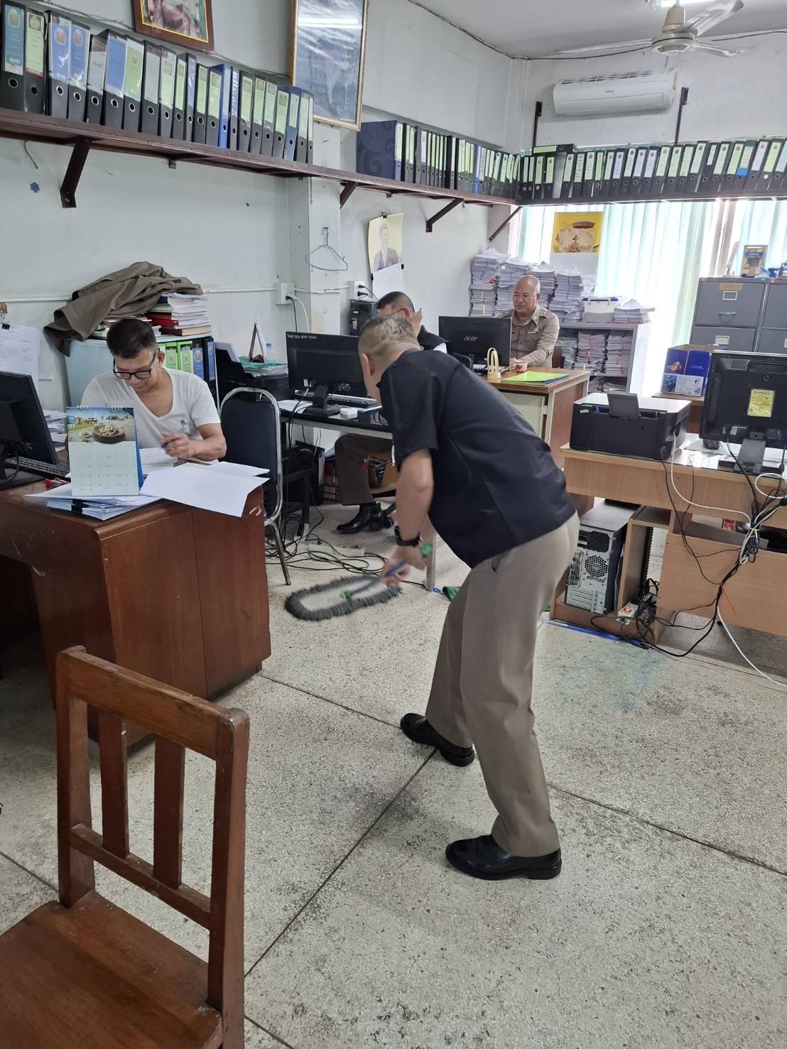
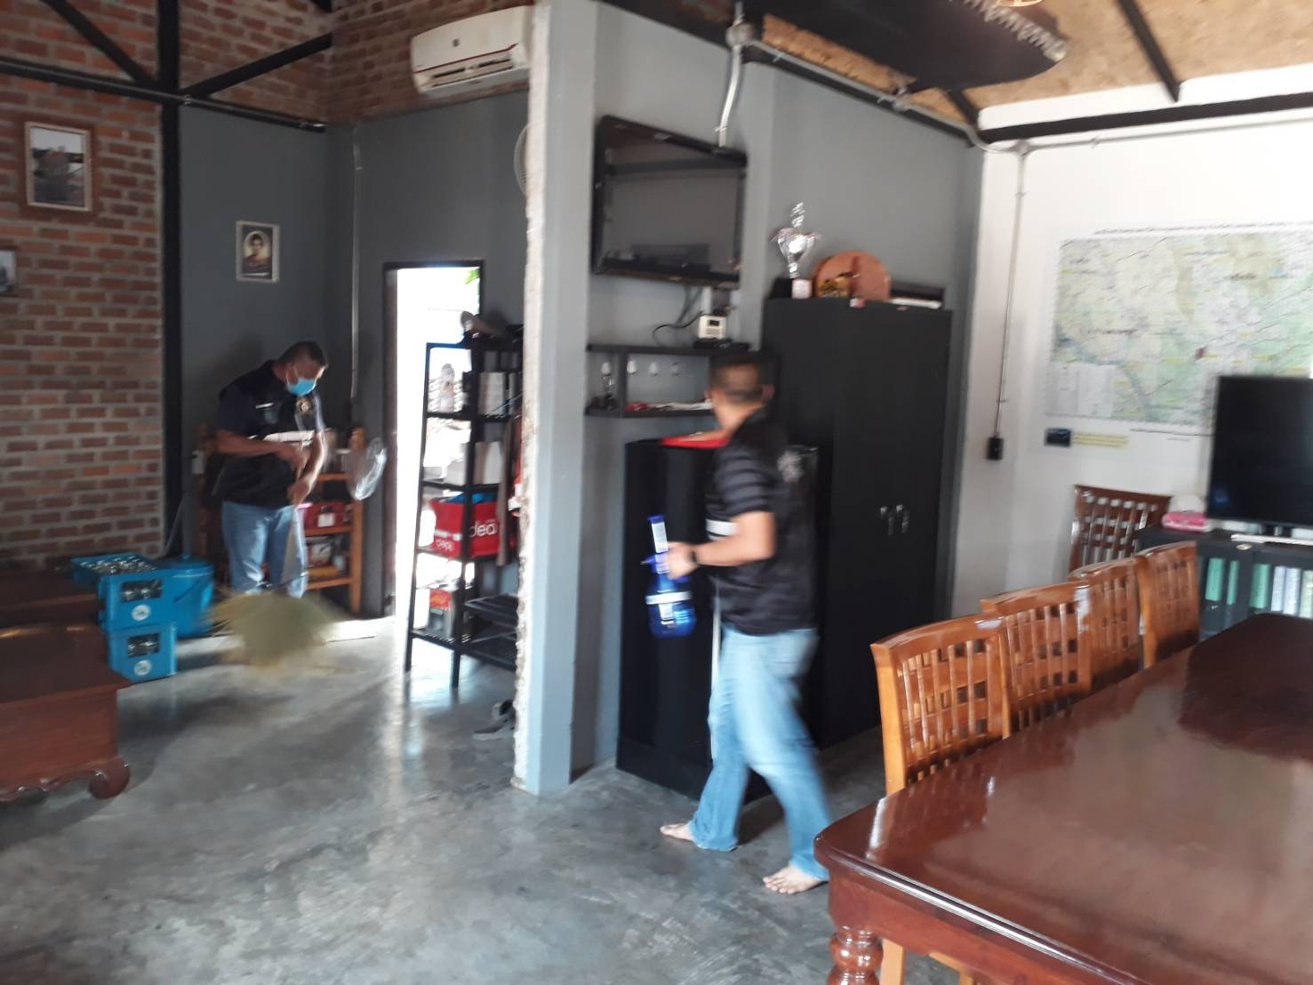
วันที่ 14 มีนาคม 2568 พ.ต.อ.นพพร โยธาราษฎร์ ผกก.สภ.พรานกระต่าย มอบหมายให้ข้าราชการตำรวจฝ่ายอำนวยการ สภ.พรานกระต่าย ได้ร่วมกิจกรรม 5 ส. ณ สภ.พรานกระต่าย อ.พรานกระต่าย จ.กำแพงเพชร
ข้อมูล ณ วันที่ 25 มีนาคม 2568
รายงานการปฏิบัติราชการงานอำนวยการ
ประจำเดือน มีนาคม 2568
สถานีตำรวจภูธรพรานกระต่าย

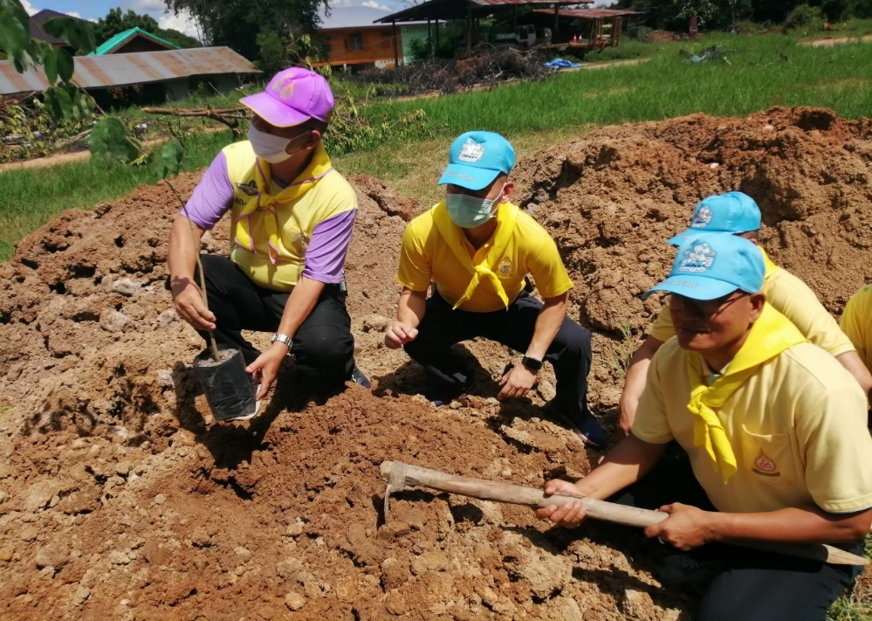
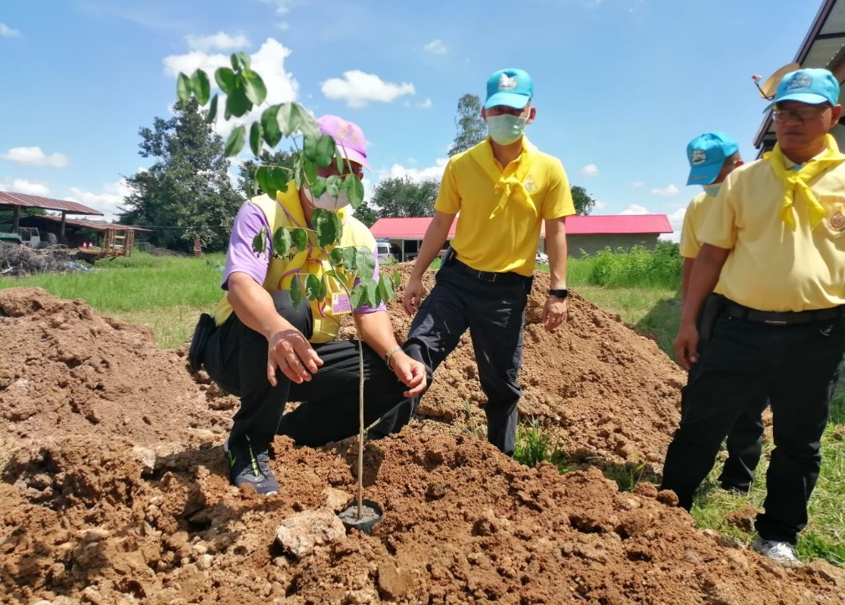
วันที่ 19 มีนาคม 2568 พ.ต.อ.นพพร โยธาราษฎร์ ผกก.สภ.พรานกระต่าย พร้อมข้าราชการตำรวจ สภ.พรานกระต่าย ได้ร่วมกิจกรรมจิตอาสาปลูกต้นไม้ ณ จุดตรวจท่าไม้ ต.วังควง อ.พรานกระต่าย จ.กำแพงเพชร
ข้อมูล ณ วันที่ 25 มีนาคม 2568
รายงานการปฏิบัติราชการงานอำนวยการ
ประจำเดือน มีนาคม 2568
สถานีตำรวจภูธรพรานกระต่าย

